Spelgames 2
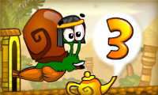Bob de slak 3!

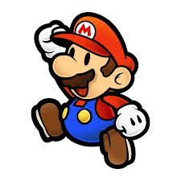Supermariosupergames

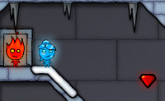 Vuurjongen en Watermeisje 3!
Nieuws!
Er zijn nieuwe spellen toegevoegd op de site!

Dit is de 2e krant van spelgames, maar eigenlijk de 1e. Die andere is namelijk een demo. Dus die krant niet serieus nemen ;-) (deze wel natuurlijk)

Hang een poster op! Op de site staat een poster. Hang die op voor meer bezoekers. En vertel iedereen over de site!

Supermariosupergames
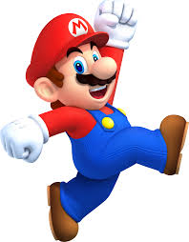Speel nu vette supermariosupergames op de site!

Weetjes:
Er zijn meer dan 120 spelletjes.
Super Mario werd ‘geboren’ als jumpman, de timmerman in het spelletje Donky Kong. Later veranderde hij zijn naam in Mario en besloot hij loodgieter te worden.
De Japanner Shigeru Miyamato vond het als kind heerlijk om te ontdekken. Hij speelde in grotten en klom in buizen. Later verzon hij o.a. Super Mario, Donkey Kong en Zelda. In de spellen komen de ontdekkingen en fantasieën van Shigeru weer terug!

Nieuwe
Spellen!
Bob de slak 3, Vuurjongen en Watermeisje 3, farmerama en nog veel meer spelletjes!
Enquête
Vul de enquête in op de site.

Einde!

Vergeet niet de poster op te hangen!

